Βιβλιοπρόταση για την επικείμενη
μέρα εορτασμού για τον Αυτισμό 2 Απριλίου
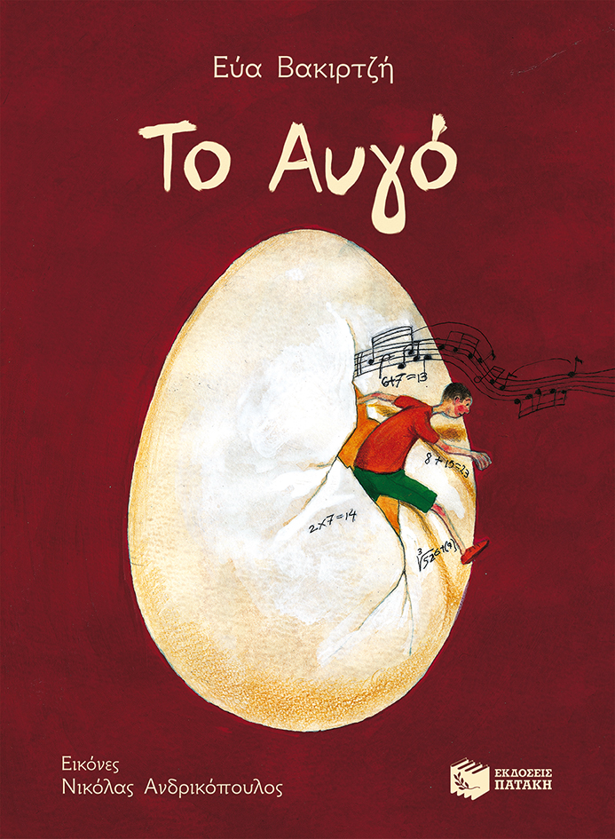
Γράφει: Ι. Ρεϊζοπούλου, M.Sc Οικογενειακή Ψυχολόγος- 2^{ο} ΕΝ.Ε.Ε.Γ.Υ.-Λ Θεσσσαλονίκης
«Το Αυγό»
*Βιβλίο βραβευμένο με το βραβείο «Λότης Πέτροβιτς – Ανδρουτσοπούλου» από τον Κύκλο του Ελληνικού Παιδικού βιβλίου (2014).
Ο Βίκτωρας είναι ένα λιγουλάκι «περίεργο» παιδί… κάνει παράξενα πράγματα αλλά ταυτόχρονα καταφέρνει και σπουδαία πράγματα!
Δεν μιλάει σχεδόν καθόλου, αποφεύγει να κοιτάει τους περισσότερους ανθρώπους στα μάτια, δεν κάνει εύκολα φίλους και – το πιο περίεργο του αρέσει να στριφογυρνάει ένα κομμάτι σπάγκου στον αέρα για ώρες! Κι όλα αυτά γιατί ο Βίκτωρας τυχαίνει να ζει σε ένα μεγάλο άσπρο Αυγό με σκληρό, πολύ σκληρό τσόφλι!
Η συγγραφέας του παραμυθιού Εύα Βακιρτζή, περιγράφει με απλό και κατανοητό τρόπο, τον διαφορετικό τρόπο, με τον οποίο σκέφτονται και λειτουργούν τα άτομα με αυτισμό.
Παρομοιάζει δηλαδή το τσόφλι του αυγού με το πέπλο του αυτισμού (διαβάστε περισσότερα για την θεωρία του νου).
Στην ιστορία, ο Βίκτωρας κάποιες φορές μένει μέσα στο αυγό του, προστατευμένος και απομονωμένος, δηλαδή στον δικό του ασφαλή κόσμο (διαβάστε περισσότερο για δυσκολίες αλληλεπίδρασης, κοινωνικής συναλλαγής και περιορισμένα ενδιαφέροντα). Άλλες φορές πάλι ο Βίκτωρας, δίνει την άδεια σε κάποιους να μπαινοβγαίνουν, μέσα στο «αυγό» του, δηλαδή να αλληλεπιδρούν μαζί του με επιτυχία!
Πως η αγαπημένη του δασκάλα καταφέρνει να ανοίγει χαραμάδες στο σκληρό τσόφλι, χωρίς καν να διαθέτει το σούπερ τρυπάνι; Με ποια στάση, καταφέρνουν οι γονείς του και η δασκάλα του, η Ελβίρα να τον προσεγγίζουν;
Οι μαγικές αξίες- λέξεις που μας βοηθούν για να πλησιάσουμε όλα τα παιδιά που έχουν γεννηθεί με κάποια διαφορετικότητα είναι: η Αγάπη, η Αποδοχή και Σεβασμός, όπως αξίζει σε όλα τα παιδιά!
Το παραμύθι αυτό εξηγεί με απλό τρόπο το φαινόμενο του αυτισμού. Κατάλληλο για παιδιά δημοτικού, για σχολεία με τμήματα ένταξης αλλά και χωρίς. Ενδείκνυται να χρησιμοποιηθεί ως μέσο ευαισθητοποίησης και ενημέρωσης για την διαφορετικότητα καθώς και για την καλλιέργεια της Ενσυναίσθησης!
Σήμερα ο αυτισμός θεωρείται ως ένα νευρο-συμπεριφορικό σύνδρομο το οποίο ανήκει σε μια ομάδα διαταραχών γνωστή ως Διαταραχές του Αυτιστικού Φάσματος (ΔΑΦ). Χαρακτηρίζεται από έλλειψη βλεμματικής επαφής, δυσκολίες στην κοινωνικές επαφές και στην διατήρηση ενός διαλόγου, επαναλαμβανόμενη ενασχόληση με περιορισμένα αντικείμενα ή μέρος αντικειμένων, ακαμψία σκέψης και πολλά άλλα συμπτώματα. Ταυτόχρονα, άτομα με αυτισμό ειδικά υψηλής λειτουργικότητας, εμφανίζουν ειδικές ικανότητες όπως: καλή οπτική μνήμη, σκέφτονται περισσότερο με εικόνες παρά με λέξεις, καλή μακρόχρονη μνήμη, ανεπτυγμένη μαθηματική σκέψη και ικανότητα συγκέντρωσης σε δραστηριότητες που τους ενδιαφέρουν!
Αξίζει να θυμόμαστε: Κάθε παιδί, ακόμη και με την ίδια διάγνωση, είναι Διαφορετικό & Μοναδικό!
Κάθε παιδί έχει διαφορετικές Ικανότητες και Δυνατότητες!
Κάθε παιδί έχει δικαίωμα στην πρώιμη παρέμβαση και στην κατάλληλη εκπαίδευση, ώστε να καταφέρει να γίνει η καλύτερη εκδοχή του εαυτού του!
- Το παραμύθι διατίθεται σε ηλεκτρονική μορφή: https://www.slideshare.net/magdalinikalatheri/ss-58156707
- https://docplayer.gr/52043137-Eya-vakirtzi-to-aygo.html

